Урок здоровья: «Десятичные дроби» 5 класс.
Цели урока:
- Закрепить понятие десятичных дробей, перевод обыкновенных дробей в десятичные дроби;
- Развитие логического мышления
- Привить вкус к самостоятельной, активной, творческой деятельности, здоровой жизни, бережному отношению к здоровью.
Ход урока:
- Вступление:
Из словаря: «Здоровье – физическое благополучие»
«Здоровый – толковый, рассудительный».
Чем раньше человек осознает свою роль в формировании здоровья, руководствуется этим познанием, тем крепче его тело, выше интеллект, мышление, возможности реализации своих способностей.
Проблемы, связанные с здоровьем: уменьшение необходимости физического труда. Увлечение телевизорами, компьютерами – гиподинамия.
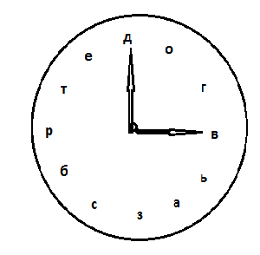
Сегодня узнаем, что говорили о здоровье и как относились к своему здоровью великие ученые-математики. Узнаем девиз сегодняшнего урока - отгадайте, что написано на часах.
I Аукцион пословиц
6.12.1.9.1.3.4.11 – 8.1.2.5.10.7.10.3.1!
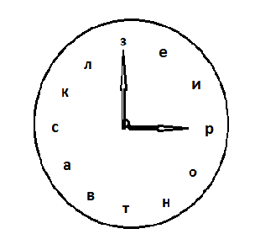12.5.8.5.2.1. – 9.2.11.8!
Девиз сегодняшнего урока:
Здоровье – богатство! Знание – сила!
II. Высказывания о здоровье.
а) Среди десятичных дробей найти дроби, равные 3,14. Из соответствующих букв составить имя великого математика
Е : 3,014 | И :0 3,1400 | Ф : 03,14 | А : 03,140
П : 3,140 | Х : 3,0014 | Э : 31,40 | Г : 003,14
О : 003,140 | М : 03,0104 | Р : 003,1400

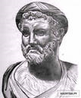
Пифагор – великий древнегреческий математик. Был сторонником здорового образа жизни. Он и его ученики вставали рано при первых лучах солнца, торжественно отправлялись навстречу светилу. Занимались математикой. Простой завтрак: хлеб, мед, вода. Утренние упражнения и игры. Беседы о государственном устройстве. Вечером купание, ужин, музыка. Такой образ жизни располагал к добру, исполнял их невозмутимым спокойствием.
Пифагор говорил: «Никто не должен переступать меры ни в пище, ни в еде».
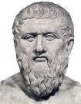
б) найти координаты точек
О (1,7), Л (0,7), А(1), Н(2,1), Т(1,3), П(0,3)
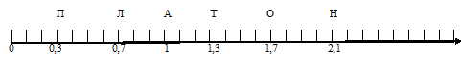
Платон – древнегреческий философ.
Платон: «Для соизмерности, красоты, здоровья требуется не только образование в области наук и искусства, но и занятие всю жизнь физическими упражнениями»
III. Физ.минутка
М.В.Ломоносов: «Математика ум в порядок приводит»
Карточки с обыкновенными дробями: Все эти дроби можно превратить в десятичные.
Согласны – руки вверх, не согласны – руки в сторону.
, , , , , , , 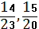, 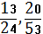, 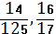.
IV. Реши и отгадай
Привести дроби к общему знаменателю, расположить в порядке возростания, превратить в десятичную дробь.
Ч | Д | К | А | В | У | Н | И | О
0,5 | 0,17 | 0,75 | 0,4 | 0,35 | 0,32 | 0,46 | 0,7 | 0
Одуванчик – лекарственное растение, содержит очень много витаминов, помогает вылечиться от многих болезней. Можно весной приготовить полезный для здоровья салат.
Рецепт салата дается каждому ученику.
Рецепт салата: 100 г листьев одуванчика, 90 г зеленного лука, 25 г петрушки, 15 г растительного масла, 1 яйцо, соль, уксус, перец по вкусу. Листья одуванчика выдержать в холодной воде 30 минут., 
затем измельчить. Нарезать петрушку, и зеленый лук,
соединить с листьями одуванчика, заправить маслом, солью, уксусом, перемешать и украсить яйцом.
V. Итог урока
Домашнее задание:
составить и решить задачу на тему «Математика и здоровье»

